Phần 1

Nhiệm vụ 1.1: Tìm hiểu cấu hình phần cứng

* Giải thích thông số phần cứng theo AI

1. CPU (Bộ vi xử lý - Processor)
Ý nghĩa: CPU là "bộ não" của máy tính, quyết định tốc độ xử lý tác vụ, mở phần mềm,chơi
game, chỉnh sửa video, v.v. Các thông số chính cần quan tâm:
+ Tên CPU (ví dụ: Intel Core i5-12400, AMD Ryzen 5 5600X).
+ Số nhân / số luồng (Cores / Threads) → càng nhiều càng tốt cho đa nhiệm.
+ Xung nhịp (GHz) → cơ bản và turbo (turbo càng cao càng mạnh khi cần tải nặng).
+ Thế hệ → càng mới (ví dụ Intel thế hệ 12/13/14 hoặc AMD 5000/7000 series) càng
mạnh và tiết kiệm điện.

2. RAM (Bộ nhớ tạm - Random Access Memory)
Ý nghĩa: RAM là nơi lưu trữ tạm thời dữ liệu mà CPU đang xử lý. RAM càng nhiều và càng
nhanh → máy chạy mượt, mở nhiều tab Chrome, phần mềm cùng lúc mà không bị giật
lag. Các thông số chính:
+ Dung lượng (ví dụ: 8GB, 16GB, 32GB) → 8GB đủ dùng cơ bản, 16GB là mức phổ biến
hiện nay, ≥32GB cho làm việc nặng.
+ Tốc độ (MHz hoặc MT/s) → ví dụ DDR4 3200MHz, DDR5 6000MHz.
+ Loại RAM (DDR4 hay DDR5) → DDR5 mới hơn, nhanh hơn nhưng đắt và cần mainboard
hỗ trợ.

3. Ổ cứng (Storage - HDD/SSD)
Ý nghĩa: Nơi lưu trữ hệ điều hành, phần mềm, game, tài liệu, ảnh, video. Có 2 loại chính:
+ HDD (ổ cứng cơ) → rẻ, dung lượng lớn (500GB–2TB+), nhưng chậm.
+ SSD (ổ cứng thể rắn) → nhanh gấp 5–10 lần HDD, máy khởi động nhanh (dưới 15 giây),
mở phần mềm nhanh hơn rất nhiều Các thông số cần quan tâm:
+ Loại → SSD (SATA hoặc NVMe) hay HDD.
+ Dung lượng → 256GB/512GB là mức tối thiểu hiện nay, 1TB trở lên là thoải mái.
+ Dung lượng còn trống → nếu còn dưới 10–15% → máy sẽ chậm đáng kể.

* Cách kiểm tra nhanh trên Windows 10 (không cần cài phần mềm)

Cách 1: Dùng Task Manager (nhanh nhất, khuyến nghị)
Nhấn tổ hợp phím Ctrl + Shift + Esc (hoặc chuột phải thanh Taskbar → Task Manager).
Chuyển sang tab Performance (Hiệu suất):
+ CPU → xem tên CPU, số lõi, xung nhịp hiện tại.
+ Memory (RAM) → xem dung lượng đã cài (ví dụ 16.0 GB), tốc độ (Speed), loại (Form
Factor), dung lượng đang dùng.
+ Disk 0 / Disk 1 → xem tên ổ (ví dụ Samsung SSD, ST1000DM), loại (SSD hay HDD), dung
lượng tổng và còn trống.

Cách 2: Xem chi tiết nhất bằng System Information (msinfo32)
Nhấn Windows + R → gõ msinfo32 → Enter.
+ Trong phần System Summary → xem Processor (CPU) và Installed Physical Memory
(RAM).
+ Mở rộng Components → Storage → Disks → xem chi tiết ổ cứng.
Nguồn: ChatGPT.

Hình ảnh Task Manager trên Windows.
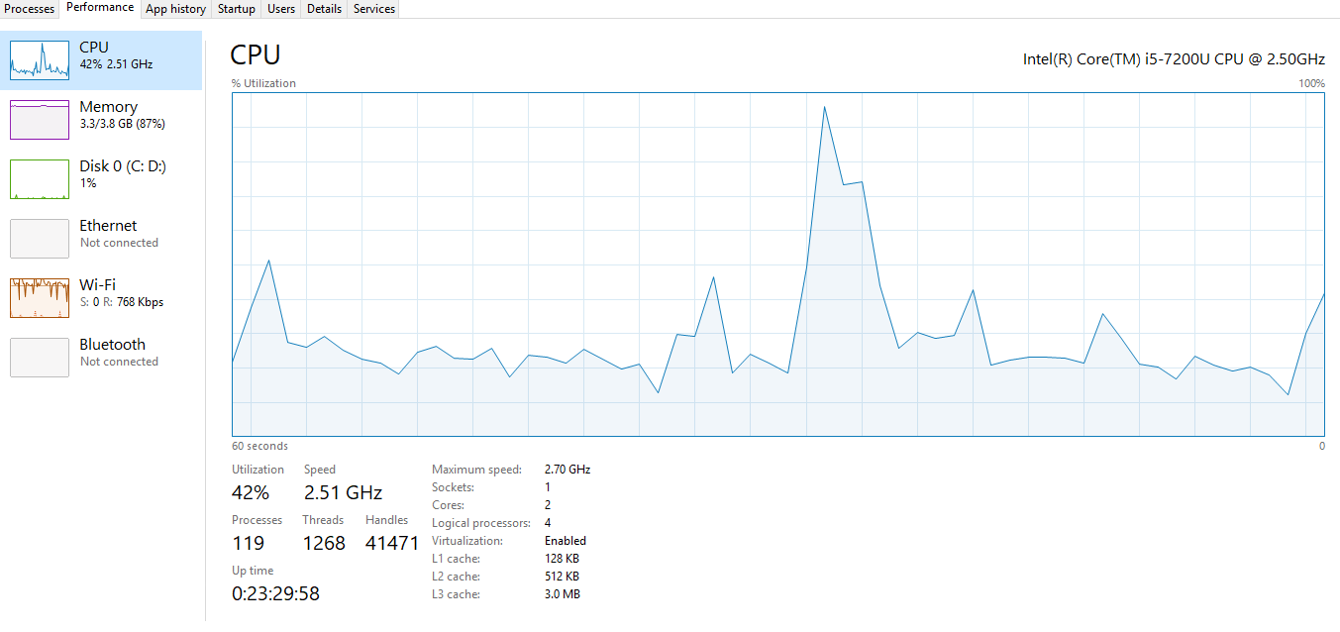
CPU: Intel(R) Core(TM) i5-7200U CPU @ 2.50GHz.
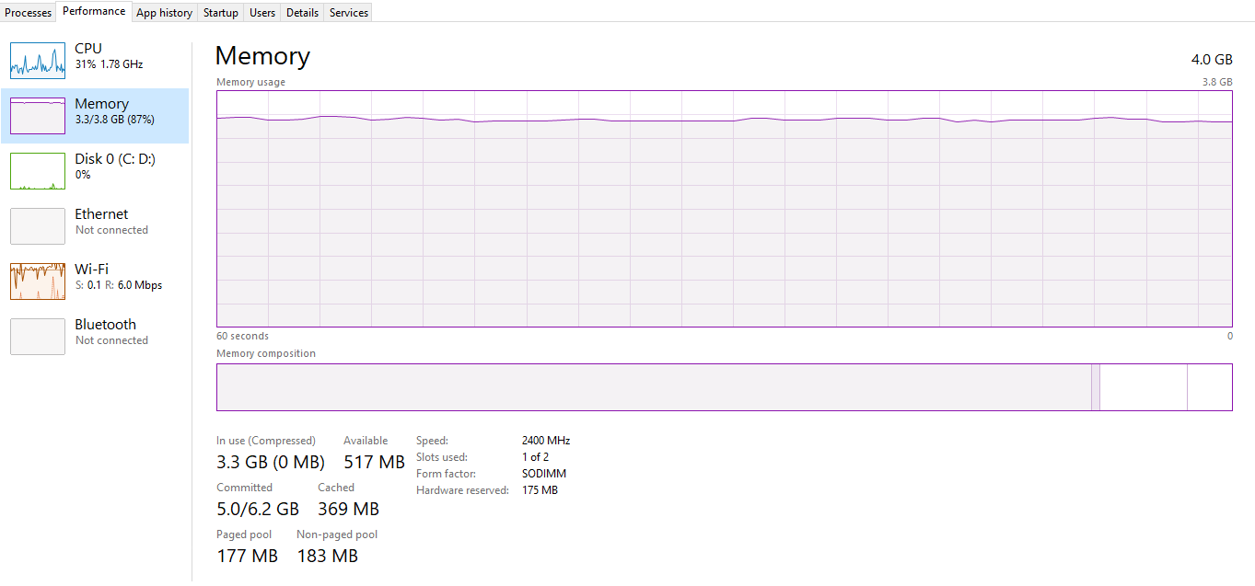
RAM: 4.0 GB.
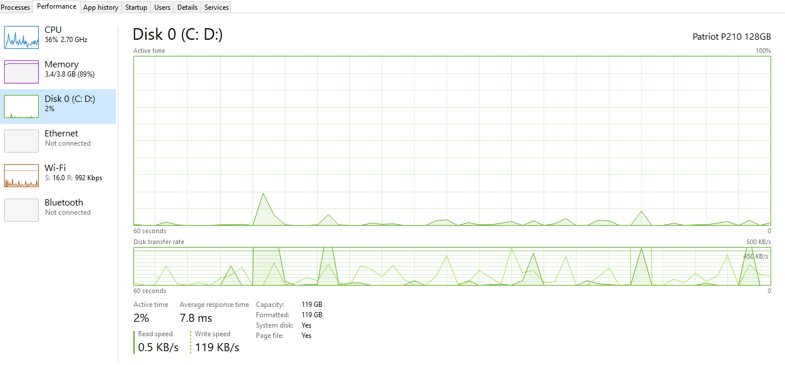
Loại ổ cứng: Patriot P210 128GB.

Nhiệm vụ 1.2: Cấu hình phần mềm cơ bản
* Hướng dẫn chi tiết cài đặt Notepad++ theo AI
1. Cài đặt Notepad++ trên Windows 10
Bước 1: Tải Notepad++
- Truy cập trang chính thức:
👉 https://notepad-plus-plus.org
- Chọn Download.
Chọn bản Installer 64-bit (x64).
Bước 2: Cài đặt
- Mở file .exe vừa tải.
- Next → I Agree → Next.
- Giữ mặc định các lựa chọn → Install → Finish.

2. Cấu hình Notepad++ để viết Python
+ Mở Notepad++.
+ Chọn Language → P → Python để bật tô màu cú pháp.
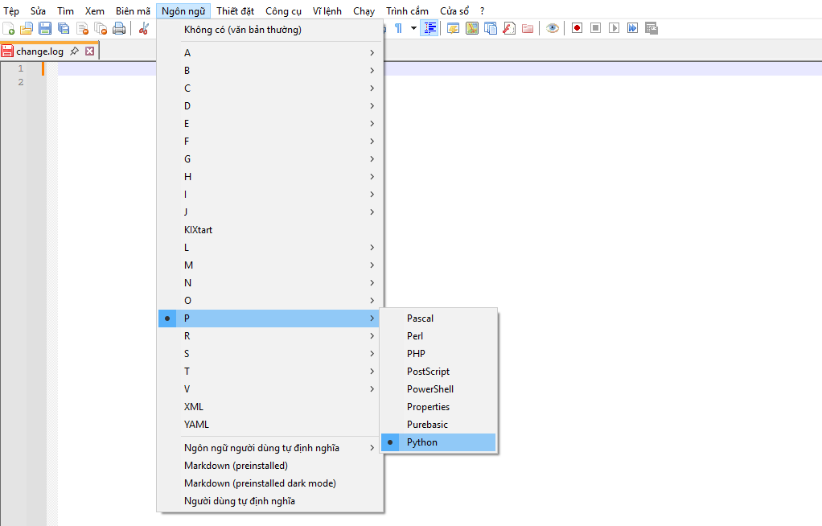
- (Tuỳ chọn) Cài plugin:
+ Vào Plugins → Plugins Admin.
+ Tìm và cài NppExec (nếu muốn chạy Python trực tiếp).

3. Tạo và chạy file Python
+ Trong Notepad++, tạo file mới.
+ Nhập đoạn code sau:
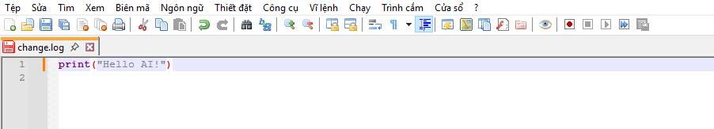
+ Lưu file :Chọn File → Save As
+ Đặt tên: hello.py
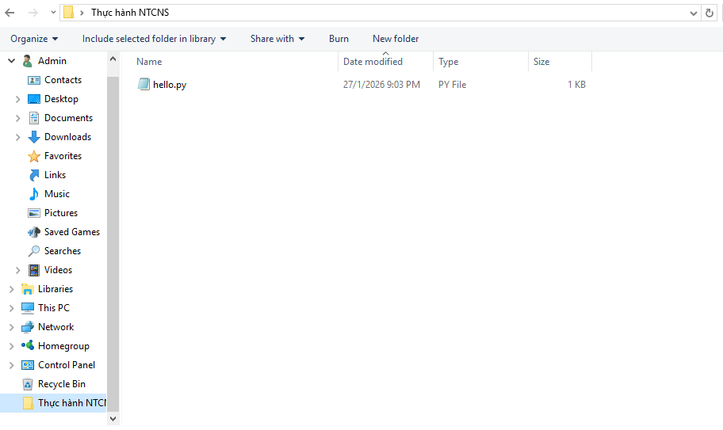
4. Kiểm tra kết quả
+ Mô tả quy trình cài đặt có sử dụng AI.
+ Ảnh chụp màn hình Notepad++ với code Python.
+ Code được tô màu (chữ print có màu).
+ File Python (.py) chạy thành công.
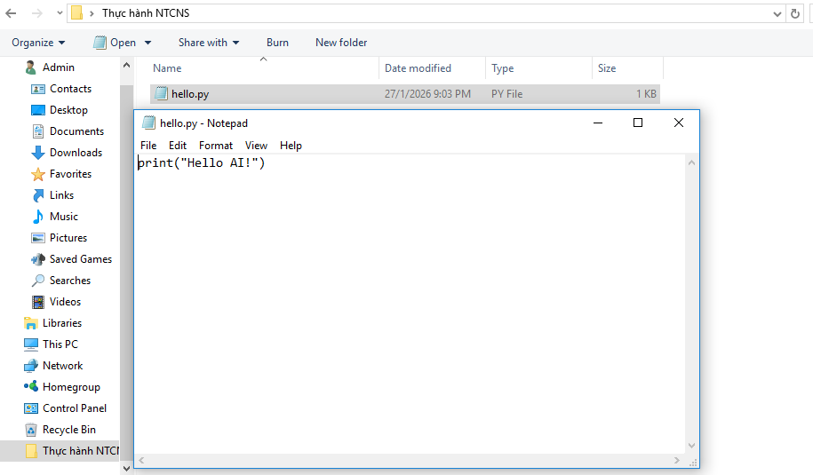

Phần 2: Giải quyết Sự cố Kỹ thuật Đơn giản với AI (45 phút)
Nhiệm vụ 2.1 – Khắc phục sự cố Wi-Fi
Em đã sử dụng công cụ AI (Gemini/ChatGPT) để tìm hướng dẫn khắc phục lỗi Wi-Fi không kết nối trên Windows 10. Dựa trên gợi ý của AI, em thực hiện làm mới địa chỉ IP của máy tính bằng Command Prompt với hai lệnh:
+ ipconfig /release
+ ipconfig /renew
Sau khi thực hiện, hệ thống đã cấp lại địa chỉ IP mới cho thiết bị. Em kiểm tra lại biểu tượng mạng và xác nhận máy tính đã kết nối Wi-Fi ổn định. Quá trình này cho thấy AI hỗ trợ hiệu quả trong việc cung cấp quy trình xử lý sự cố mạng cơ bản.
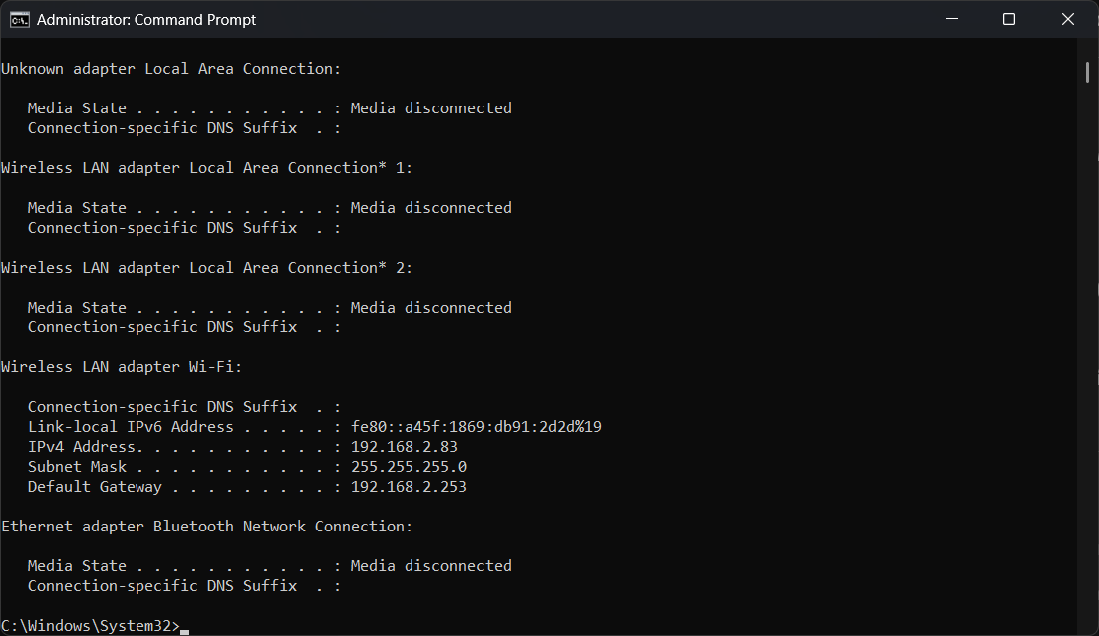

Nhiệm vụ 2.2 – Khắc phục lỗi Notepad++ với file Python dung lượng lớn
Em đã sử dụng AI để tìm giải pháp cho tình huống Notepad++ gặp khó khăn khi mở file Python có dung lượng lớn. AI đề xuất sử dụng trình soạn thảo phù hợp hơn hoặc thử mở bằng công cụ khác để kiểm tra nội dung file. Em tải một file Python dung lượng lớn từ GitHub và tiến hành mở thử. File chứa nhiều dòng lệnh và nội dung dài, khiến việc xử lý bằng công cụ đơn giản trở nên khó khăn.
Sau khi thử mở thành công bằng trình soạn thảo khác, em xác định nguyên nhân là do dung lượng và cấu trúc file vượt quá khả năng xử lý tối ưu của Notepad++ trong điều kiện mặc định. Từ đó, em hiểu rằng cần lựa chọn công cụ phù hợp (ví dụ VS Code) khi làm việc với file mã nguồn lớn.
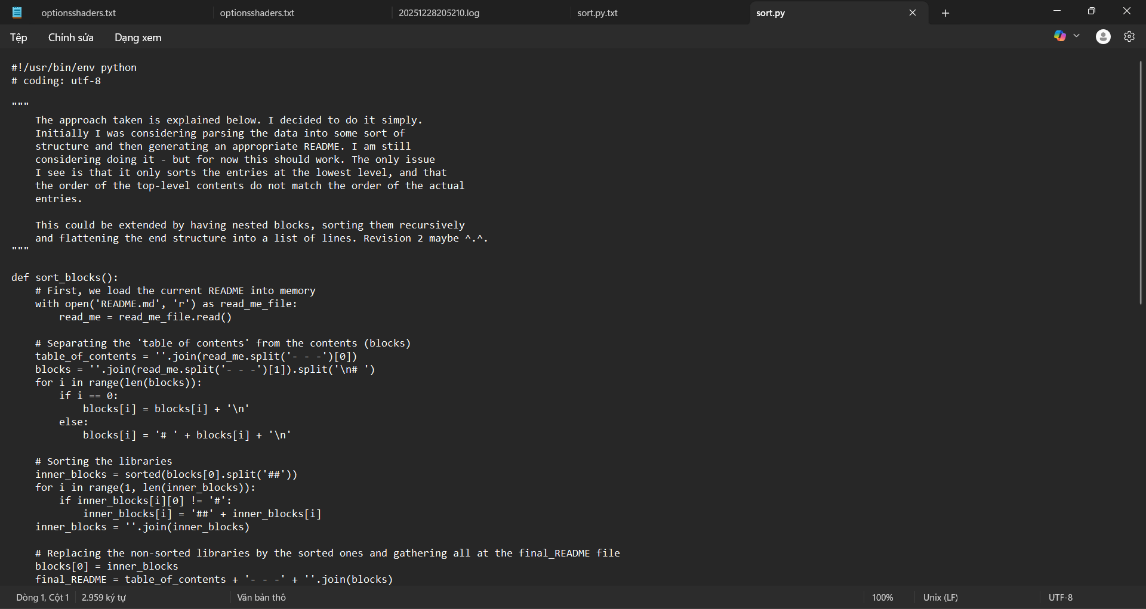
Phần 3: Ứng dụng AI trong Học tập (45 phút)
Nhiệm vụ 3.1: Tạo nội dung học tập với Canva AI
Ảnh quá trình tạo inforgaphics bằng AI.
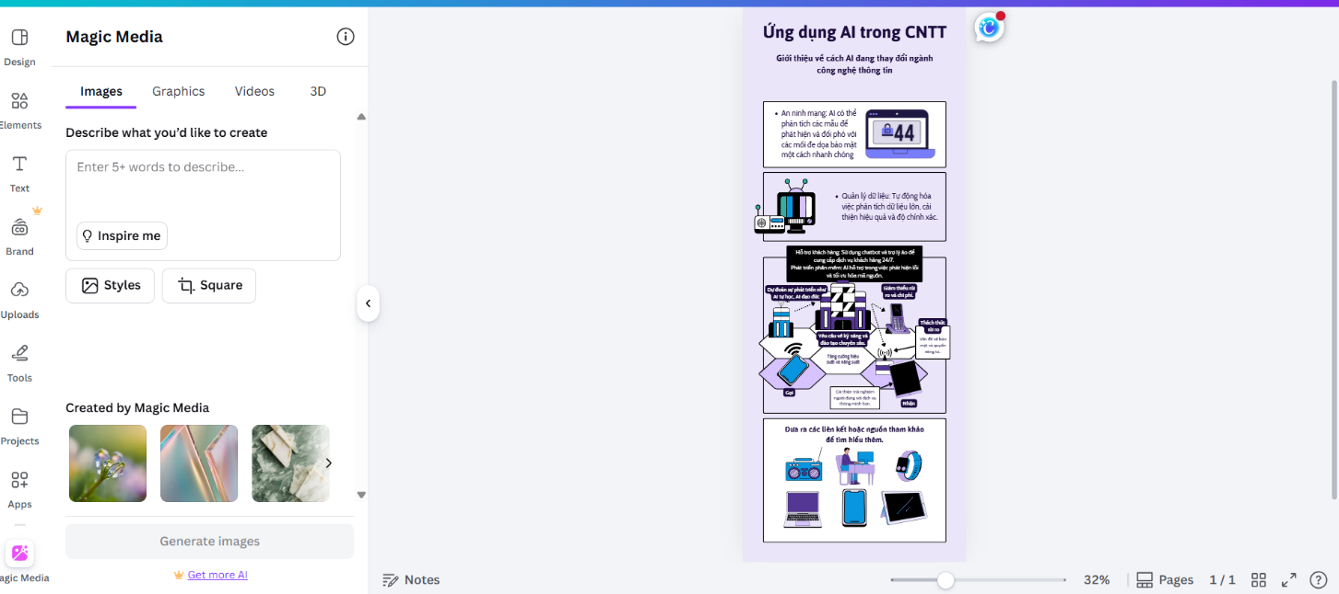

Ảnh kết quả Inforgaphics
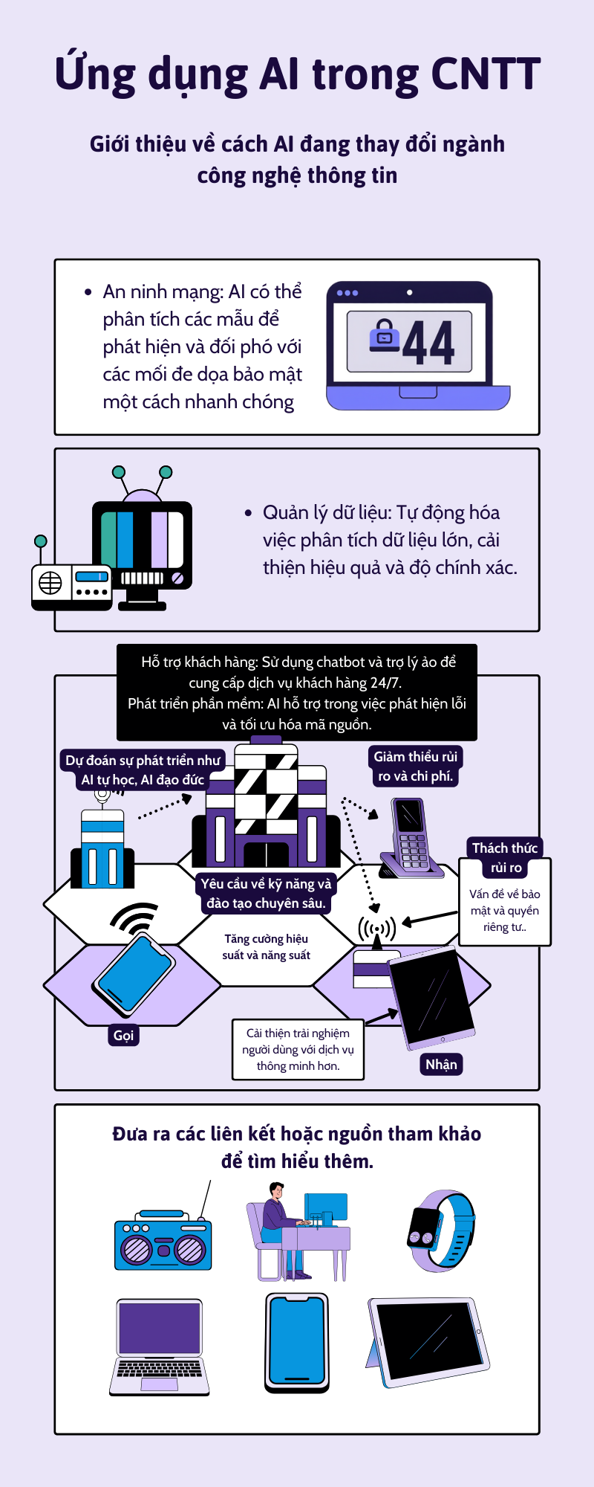

- Nhiệm vụ 3.2: Đánh giá đạo đức khi sử dụng AI
Câu hỏi: “Làm thế nào để sử dụng Canva AI một cách minh bạch và đạo đức?”
Trả lời:
Khi sử dụng Canva AI cần nghiêm túc tuân thủ các nguyên tắc về đạo đức số, thực hiện một cách minh bạch và có đạo đức trong học tập cũng như công việc. Người dùng nên xem AI là công cụ hỗ trợ chứ không phải là sự thay thế hoàn toàn cho tư duy bản thân.
Trong nhiệm vụ 3.1 Sử dụng tính năng AI (Magic Design): Nhập prompt “Tạo infographic về ứng dụng AI trong công nghệ thông tin”. Dùng Magic Write để tạo nội dung, Magic Media tạo image các công cụ hỗ trợ Unsplash tích hợp trong Canva để thêm, chỉnh sửa.
Theo nguyên tắc đạo đức số cần ghi rõ nguồn AI, bảo mật, không sử dụng nội dung lan truyền thông tin sai lệch, đặc biệt là kiểm tra bản quyền hình ảnh, tôn trọng bản quyền, an toàn và lành mạnh. Sử dụng Canva AI hỗ trợ đúng cách sẽ giúp chúng ta nâng cao hiệu quả sáng tạo trong công tác học tập và làm việc, vẫn giữ được giá trị đạo đức và tính minh bạch.

